Questions liées au Championnat de France de Para Natation Adaptée 2021

Introduction

Le championnat de France 2020/2021 Para Natation Adaptée est un championnat particulier.
En effet, il est pour la plupart des nageurs la première compétition depuis deux ans.
Tous les nageurs n’ont pas pu avoir accès à leur lieu d’entrainement.
De ce fait, le parcours de qualification est singulier à cause des contraintes de la pandémie.
Cette année les jeunes, les seniors et les vétérans vont concourir dans un même bassin, cependant il y aura bien 2 championnats de France : un pour les Jeunes et un autre pour les Seniors/Vétérans.
Les nageurs ne peuvent s’inscrire que sur un championnat jeunes ou adultes (seniors/vétérans)

Parcours de qualification

Pour se qualifier à l’un de ces deux championnats il y a 3 possibilités :

- Ceux qui ont pu effectuer une compétition de qualification en 2021 :
  - Pour les jeunes (moins de 21 ans, moins de 18 ans, moins de 14 ans), ils peuvent participer au programme de compétition dans les conditions des années précédentes donc sur l’ensemble des épreuves proposées par catégorie
  - Pour les seniors et vétérans 6 épreuves maximum

- Ceux qui se sont qualifiés par les Challenges :
  - Pour les jeunes (-14 / -18 / -21) : le nombre d’épreuve n’est pas limité
  - Pour les seniors et les vétérans :
    - AB : le nombre d’épreuve est limité à 6
    - BC et CD : sur la totalité des épreuves de la ou les nages qui ont permis la réussite du coefficient 2 du plongeon du Challenge, dans la limite de 6 épreuves au total

- Ceux qui étaient qualifiés en 2019 pour les SAJ (Angers) et pour le championnat senior/vétéran (Villejuif) mais qui n’ont pas pu se qualifier dans les conditions précédentes, faute de bassin, mais qui ont travaillé leur condition physique peuvent s’engager aux championnats de France 2021. Attention le nombre d’épreuve ouverte pour cette voie de qualification est divisée par 2. Les catégories ayant un nombre impair d’épreuve : 5 épreuves ouvrent 3 épreuves pour cette voie et 3 épreuves ouvrent 2 épreuves pour cette voie.

Engagements

Les nageurs qualifiés par les Challenges pourront s’engager dans les épreuves combinées sous condition d’avoir réussi le Challenge dans au moins 2 styles de nage.

Pour les nageurs qualifiés par les Challenges les temps d’engagement seront ceux estimés par l’entraineur.

Les fiches d’inscription sont la référence des nages ouvertes aux catégories. Le programme ci-dessous détermine le jour de l’épreuve.
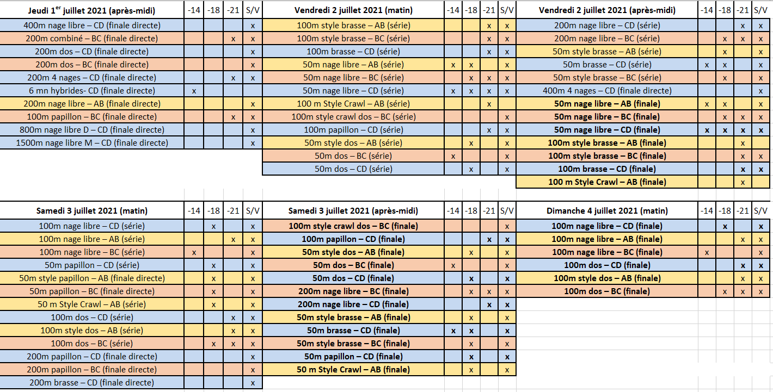

Challenges

Pour être qualifié par la voie des challenges il faut avoir réalisé le nombre de point ci-dessous :

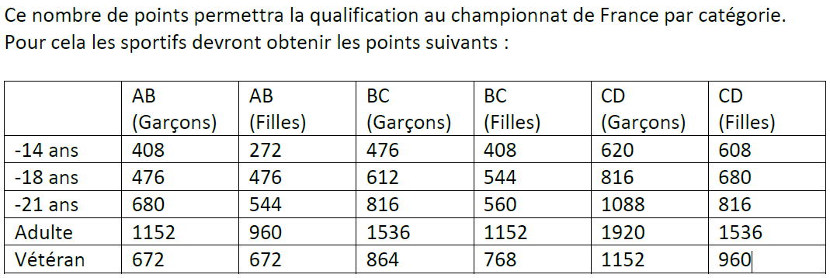

Le challenge court jusqu'au 20 juin et les inscriptions au Championnat de France sont à envoyer avant le 04 juin, cela signifie qu’un nageur peut s’engager et prendre le temps de terminer son challenge jusqu’au 20 juin.

Nous espérons avoir pu répondre à une majorité des interrogations et permettre de limiter le nombre de demande de dérogation.

Bertrand Sebire
Responsable technique championnats de France Para Natation Adaptée
Bertrand.sebire@sportadapte.fr
06 13 65 94 70

